**BAB 3**

**3.1 Sistem Aplikasi**

APLIKASI PENYEWAAN HOTEL BERBASIS DEKSTOP MENGGUNAKAN PEMROGRAMAN JAVA

**3.1.1 Flowchart**

Penulis membuat desain Flowchart dengan maksud untuk menganalisa proses/ langkah-langkah input an data.Desain Flowchart adalah sebagai berikut:

**3.1.1.1 Flowchart System**



Gambar 1. Flowchart

**3.1.1.2 Flowchart Login**

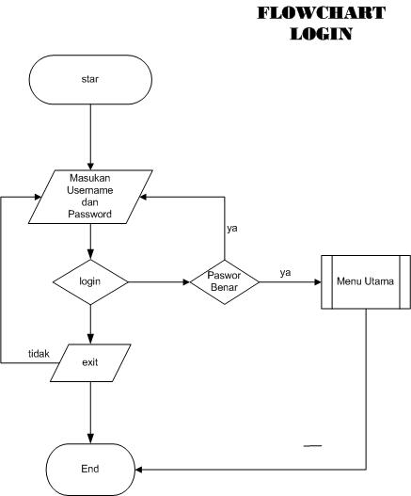

**3.1.1.3 Flowchart Master Penyewa Dan Kamar**

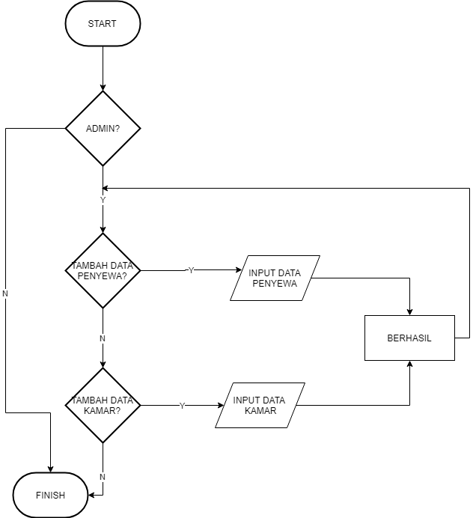

**3.1.1.4 Flowchart Crud Penyewaan Kamar**

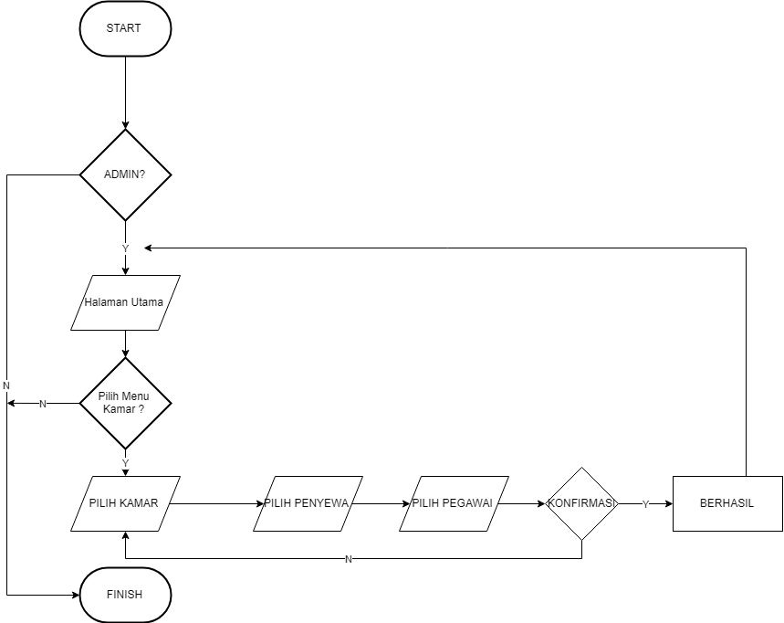

**3.1.2 Desain Form**

**LOGIN**

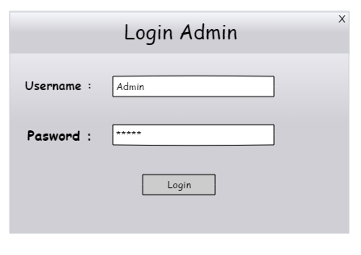

**Halaman Admin**

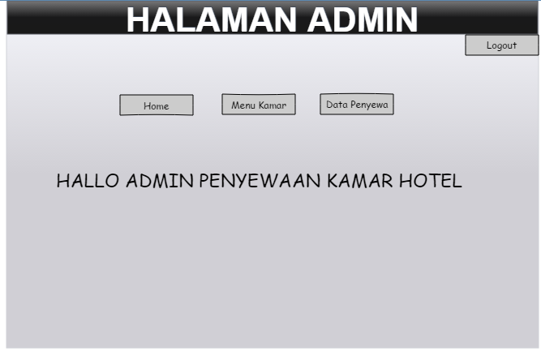

**Menu Kamar**

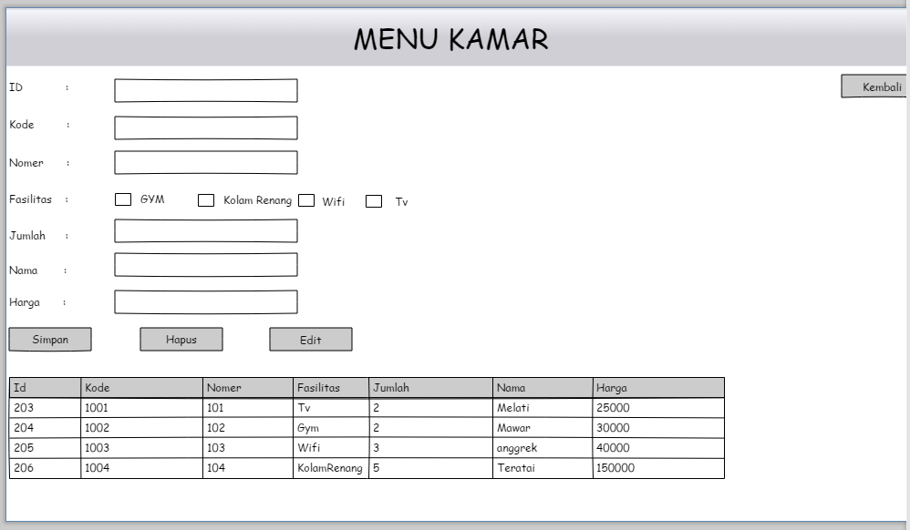

**Data Pegawai**

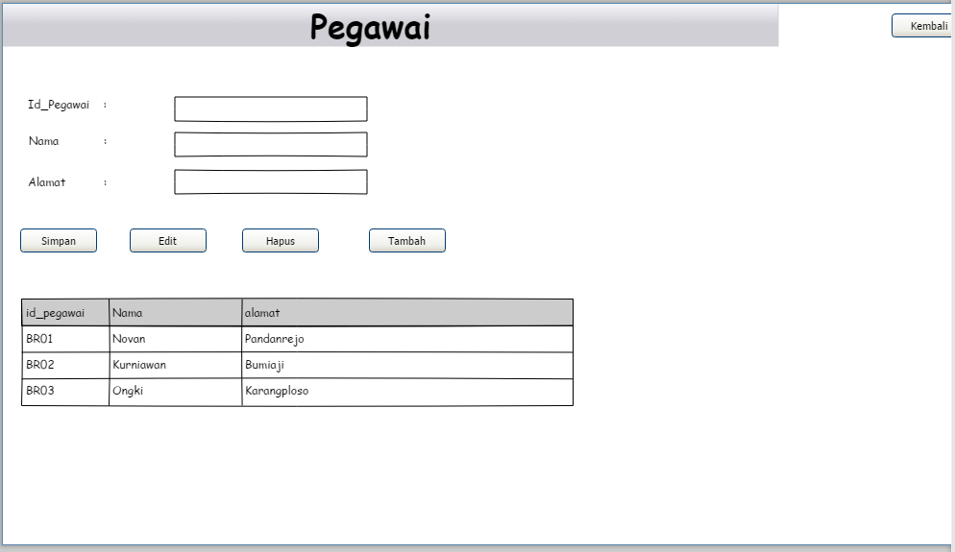

**Data Penyewa**

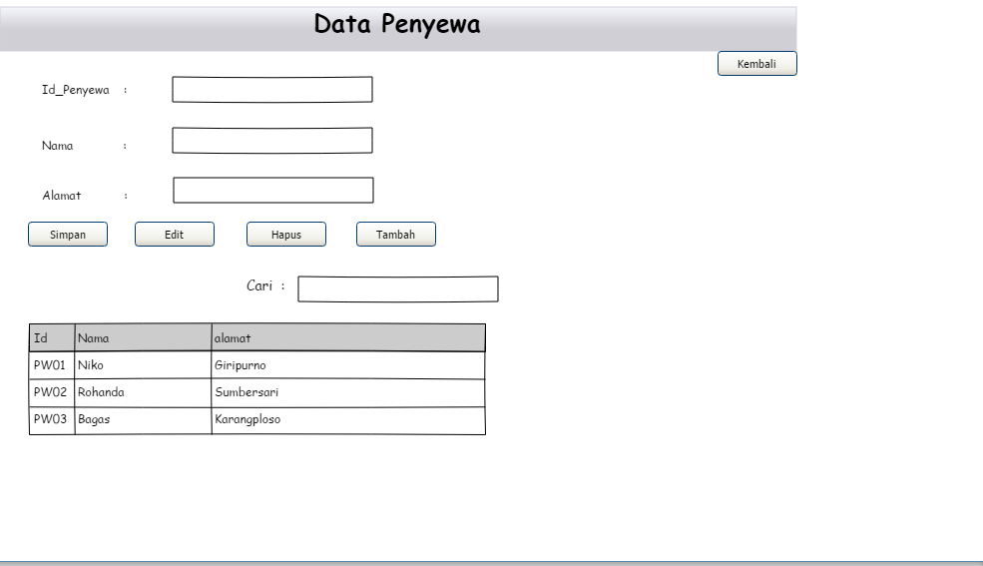

**3.2 Rancangan Database**

Tabel 1. Pegawai

|  |  |  |  |
| --- | --- | --- | --- |
| Nama | Jenis | Panjang | Keterangan |
| Id_pegawai | Varchar | 4 | PK |
| Nama | Varchar | 50 | Not Null |
| Alamat | Text |  | Not Null |

Tabel 2. Penyewa

|  |  |  |  |
| --- | --- | --- | --- |
| Nama | Jenis | Panjang | Keterangan |
| Id_penyewa | Varchar | 4 | PK |
| Nama | Varchar | 50 | Not Null |
| Alamat | Text |  | Not Null |

Tabel 3. Transaksi

|  |  |  |  |
| --- | --- | --- | --- |
| Nama | Jenis | Panjang | Keterangan |
| Id_penyewa | Varchar | 4 | FK |
| Id_transaksi | Int | 3 | PK |
| Total bayar | Double |  | Not Null |
| Id pegawai | Varchar | 4 | FK |

Tabel 4.Detail Transaksi

|  |  |  |  |
| --- | --- | --- | --- |
| Nama | Jenis | Panjang | Keterangan |
| Id_transaksi | Int | 3 | FK |
| Id_kamar | Varchar | 3 | FK |
| Subtotal | Double |  | Not Null |

Tabel 5. Kamar

|  |  |  |  |
| --- | --- | --- | --- |
| Nama | Jenis | Panjang | Keterangan |
| Id_kamar | Varchar | 3 | PK |
| Kode_kamar | Varchar | 4 | Not Null |
| Nomor_kamar | Int | 2 | Not Null |
| Fasilitas_kamar | Text |  | Not Null |
| Jumlah orang | Int | 1 | Not Null |
| Nama_kamar | Varchar | 7 | Not Null |

**3.2.1 DFD**

Dalam penulisan laporan ini diawali dengan pembuatan data flow diagram dengan maksud untuk mengetahui logika dan alur dari sistem. Berikut adalah dfd nya :

**3.1.1 DFD level 0** 

**3.1.2 DFD Level 1**

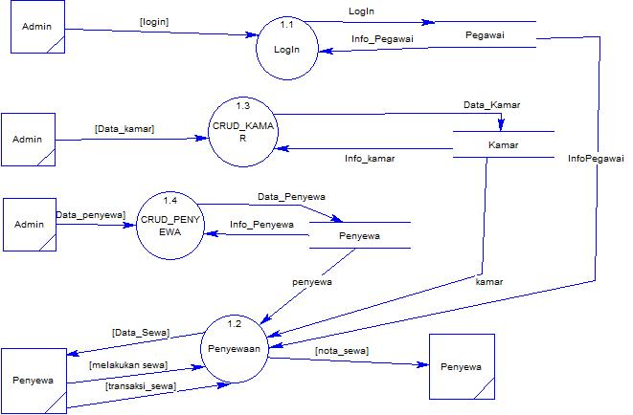

**3.2.2 ERT**

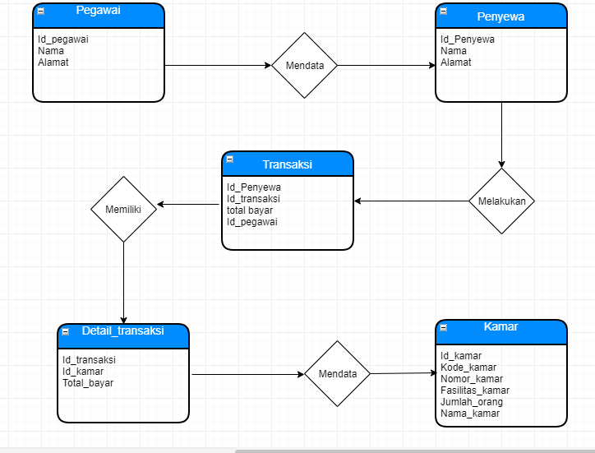

**3.2.3 Desain Tabel**

Tabel 1. Pegawai

|  |  |  |  |
| --- | --- | --- | --- |
| Nama | Jenis | Panjang | Keterangan |
| Id_pegawai | Varchar | 4 | PK |
| Nama | Varchar | 50 | Not Null |
| Alamat | Text |  | Not Null |

Tabel 2. Penyewa

|  |  |  |  |
| --- | --- | --- | --- |
| Nama | Jenis | Panjang | Keterangan |
| Id_penyewa | Varchar | 4 | PK |
| Nama | Varchar | 50 | Not Null |
| Alamat | Text |  | Not Null |

Tabel 3. Transaksi

|  |  |  |  |
| --- | --- | --- | --- |
| Nama | Jenis | Panjang | Keterangan |
| Id_penyewa | Varchar | 4 | FK |
| Id_transaksi | Int | 3 | PK |
| Total bayar | Double |  | Not Null |
| Id pegawai | Varchar | 4 | FK |

Tabel 4.Detail Transaksi

|  |  |  |  |
| --- | --- | --- | --- |
| Nama | Jenis | Panjang | Keterangan |
| Id_transaksi | Int | 3 | FK |
| Id_kamar | Varchar | 3 | FK |
| Subtotal | Double |  | Not Null |

Tabel 5. Kamar

|  |  |  |  |
| --- | --- | --- | --- |
| Nama | Jenis | Panjang | Keterangan |
| Id_kamar | Varchar | 3 | PK |
| Kode_kamar | Varchar | 4 | Not Null |
| Nomor_kamar | Int | 2 | Not Null |
| Fasilitas_kamar | Text |  | Not Null |
| Jumlah orang | Int | 1 | Not Null |
| Nama_kamar | Varchar | 7 | Not Null |